# 9.获取演唱会热词弹幕

**1.1.1 需求描述**

**1.1.2 流程分析（时序图）**

 **1.1.3 内部实现逻辑（流程图）**

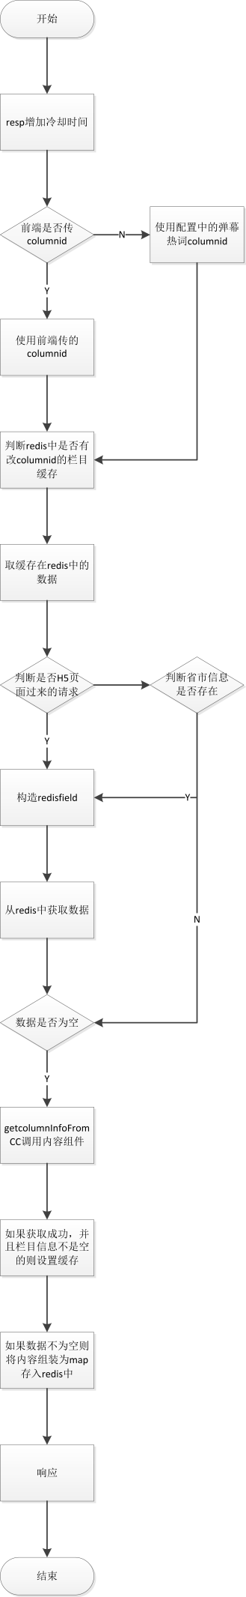

**1.1.4 页面设计（贴页面DEMO图）**

  略

**1.1.5 接口设计**

请求路径： /v1.0/danmaku/[concerthotwords.do](http://concerthotwords.do/)

##### **\*请求头信息**

[参考公共header](http://218.205.244.254:8080/miguwiki/pages/viewpage.action?pageId=2229290)

##### **\*请求参数**

|  |  |  |  |  |
| --- | --- | --- | --- | --- |
| 参数名称 | 说明 | 数据类型 | 是否可为空 | 备注 |
| columnId | 演唱会热词子栏目id | String | 是 | 为了兼容已有的演唱会栏目 该字段为不必填，当不填时返回默认的热词栏目内容 |
| ua | ua | String | 否 | Android_migu Ios_migu |
| version | 版本号 | String | 否 | 5.0.1 5.0.2 等等 |

##### **\*返回结果**

|  |  |  |  |  |
| --- | --- | --- | --- | --- |
| 参数名称 | 说明 | 数据类型 | 是否可为空 | 备注 |
| data | 返回数据 | List<ConcertHotWord> | 是 | 热词列表 |
| code | 返回码 | string | 否 |  |
| info | 返回信息 | string | 否 |  |
| cdTime | 冷却时间 | int |  |  |

##### **\*ConcertHotWord结构**

|  |  |  |  |  |
| --- | --- | --- | --- | --- |
| 参数名称 | 说明 | 数据类型 | 是否可为空 | 备注 |
| tagId | 热词id | String | 否 | 热词id |
| tagName | 热词内容 | String | 否 | 例如：6666666 |
| tagDesc | 热词颜色 | String | 否 | 例如：#FF0000 |

##### ****1.1.6表结构设计****

无

**1.1.7测试要点**

**1.1.8性能测试**

无